**FPT International School**

--- o0o ---

**BÁO CÁO**

**SHOP ACC GAME**

**QSHOP**

**Trang chủ:**

[**http://quynvth2205002-001-site1.ctempurl.com/**](http://quynvth2205002-001-site1.ctempurl.com/)

Lớp: *T2007E FPT Aptech*

Học kì: III

Học viên: Nguyễn Văn Quý

Giáo viên : Nguyễn Xuân Cường

Hà Nội, 9/2023

**-**

# LỜI MỞ ĐẦU

QShop là một trang web chuyên cung cấp tài khoản game với mục tiêu đáp ứng nhu cầu của cộng đồng game thủ trong việc tìm kiếm và mua sắm các tài khoản game chất lượng và đáng tin cậy. Với việc kết hợp sự đa dạng về sản phẩm và giao diện dễ sử dụng, QShop cam kết tạo ra một trải nghiệm mua sắm tài khoản game tuyệt vời và thuận tiện cho mọi người.

Các tính năng chính của QShop bao gồm:

Đa dạng sản phẩm với các tài khoản game cho nhiều trò chơi và nền tảng khác nhau.

Giao diện người dùng hấp dẫn, tối ưu hóa cho việc duyệt và tìm kiếm sản phẩm.

Quản lý lịch sử giao dịch và tài khoản một cách hiệu quả.

Các công cụ hỗ trợ tìm kiếm và đánh giá sản phẩm.

Hỗ trợ kỹ thuật nhanh chóng và chuyên nghiệp, để giải quyết mọi thắc mắc của bạn.

QShop cam kết mang đến cho mỗi khách hàng một trải nghiệm mua sắm tài khoản game đáng tin cậy và an toàn, giúp họ trải nghiệm thế giới game một cách nhanh chóng và thú vị.

Chúng tôi xin gửi lời cảm ơn chân thành đến tất cả các bạn đã ủng hộ và lựa chọn QShop. Hy vọng rằng trang web này sẽ tiếp tục phát triển và đóng góp vào sự phát triển của cộng đồng game thủ và người chơi trực tuyến. Chúng tôi luôn sẵn sàng phục vụ và đáp ứng nhu cầu của bạn trong việc mua sắm tài khoản game chất lượng.

Hãy truy cập ngay [**http://quynvth2205002-001-site1.ctempurl.com/**](http://quynvth2205002-001-site1.ctempurl.com/)

để tận hưởng những tài khoản game tuyệt vời.

# MỤC LỤC

**QShop**

LỜI MỞ ĐẦU 2

MỤC LỤC 3

1. Phân tích yêu cầu 4

1.1 Mục tiêu của hệ thống 4

2. Phân tích thiết kế 5

2.1 Phân tích quy trình nghiệp vụ 5

2.2 Các actor 6

2.3 Sơ đồ Usecase 7

2.4 Database 8

3. Thiết kế giao diện và cài đặt 11

3.1 Mô hình triển khai 11

3.2 Các công nghệ 11

3.3 Thiết kế các giao diện 12

4. Kết luận 14

# 1. Phân tích yêu cầu

Mục tiêu chính của QShop là cung cấp các tài khoản game chất lượng và tuân thủ các quy định về quyền sở hữu và quyền bản quyền, đảm bảo khách hàng có trải nghiệm tốt khi duyệt và mua sắm trên trang web

## 1.1 Mục tiêu của hệ thống

1. Cung cấp tài khoản game chất lượng: Đảm bảo rằng tài khoản game được cung cấp là chất lượng và tuân thủ các quy định về quyền sở hữu và quyền bản quyền.

2. Đề cao trải nghiệm người dùng: Tạo ra giao diện người dùng thân thiện, dễ sử dụng, và có thiết kế đáp ứng để đảm bảo khách hàng có trải nghiệm tốt khi duyệt và mua tài khoản game trên trang web.

3. Bảo mật thông tin của khách hàng: Bảo vệ thông tin cá nhân và tài khoản của người dùng khỏi các mối đe dọa bảo mật.

4. Tuân thủ pháp luật: Đảm bảo tuân thủ tất cả các quy định và quy định pháp luật liên quan đến việc bán tài khoản game, bao gồm quyền sở hữu và quyền bản quyền.

5. Tích hợp thanh toán an toàn: Cung cấp các phương thức thanh toán an toàn và đảm bảo rằng thông tin thanh toán của khách hàng được bảo vệ.

6. Hỗ trợ khách hàng tốt: Cung cấp dịch vụ hỗ trợ khách hàng chuyên nghiệp để giải quyết mọi vấn đề hoặc câu hỏi của khách hàng.

7. Quản lý các tài khoản game và lịch sử giao dịch: Dễ dàng quản lý danh mục các game và lịch sử giao dịch của khách hàng để đảm bảo QShop được xử lý một cách nhanh chóng và chính xác.

# 2. Phân tích thiết kế

## 2.1 Phân tích quy trình nghiệp vụ

1. Quy trình Đăng ký và Đăng nhập:

- Người dùng đăng ký tài khoản trên trang web bằng cách cung cấp thông tin cá nhân và thông tin đăng nhập.

* Người dùng đăng nhập bằng thông tin đăng nhập đã đăng ký.

2. Quản Lý Tài Khoản Người Dùng:

- Người dùng có thể thay đổi thông tin cá nhân (tên hiển thị, ảnh đại diện, email, ngày sinh…), đổi mật khẩu, và quản lý tài khoản của họ sau khi đăng nhập.

3. Tìm kiếm và xem tài khoản game:

- Người dùng duyệt qua danh sách các tài khoản game có sẵn trên trang web.

-Họ có thể tìm kiếm sản phẩm theo các tiêu chí như trò chơi, cấp độ, hoặc giá cả…

4. Thêm tài khoản game vào giỏ hàng

- Người dùng chọn tài khoản mà họ muốn mua và thêm vào giỏ hàng của họ.

5. Thanh toán và xử lý giao dịch:

- Người dùng chọn cần phải có đủ tiền để thanh toán giao dịch, sau khi thanh toán số tiền trong tài khoản của người dùng sẽ bị trừ đi theo giá trị của tài khoản game(và mã giảm giá nếu có).

6. Nạp tiền vào tài khoản:

- Người dùng có thể nạp tiền vào tài khoản theo 2 hình thức đó là: Nạp tiền bằng thẻ điện thoại hoặc chuyển tiền qua bank.

7.Quản lý giao dịch:

Người dùng có thể xem lịch sử giao dịch của họ với QShop.

8. Hỗ Trợ Khách Hàng:

- Người dùng có thể liên hệ với hỗ trợ khách hàng thông qua chat trực tuyến.

9. Quản lý sản phẩm và dữ liệu:

Quản trị viên quản lý danh sách các tài khoản game, giá cả, và thông tin chi tiết về tài khoản game có sẵn trên trang web.

Hệ thống thu thập và phân tích dữ liệu về thu nhập và số tài khoản game bán ra trong ngày trong tháng, thống kê theo tháng trong năm.

## 2.2 Các actor

Các actor trong QShop bao gồm:

1. Người dùng: Đây là những người truy cập và sử dụng QShop để tìm kiếm và mua các tài khoản game. Người dùng cuối có vai trò quan trọng trong quy trình đăng ký, tìm kiếm sản phẩm, thêm sản phẩm vào giỏ hàng, và thực hiện thanh toán.

2. Quản trị viên: Người quản lý trang web và có quyền thực hiện các tác vụ quản lý như thêm, chỉnh sửa và xóa sản phẩm, quản lý người dùng, quản lý hoá đơn, mã giảm giá, duyệt và viết bài đăng lên trang Blog

3. Hỗ trợ khách hàng: Hỗ trợ khách hàng để giải quyết vấn đề hoặc đặt câu hỏi.

## 2.3 Sơ đồ Usecase

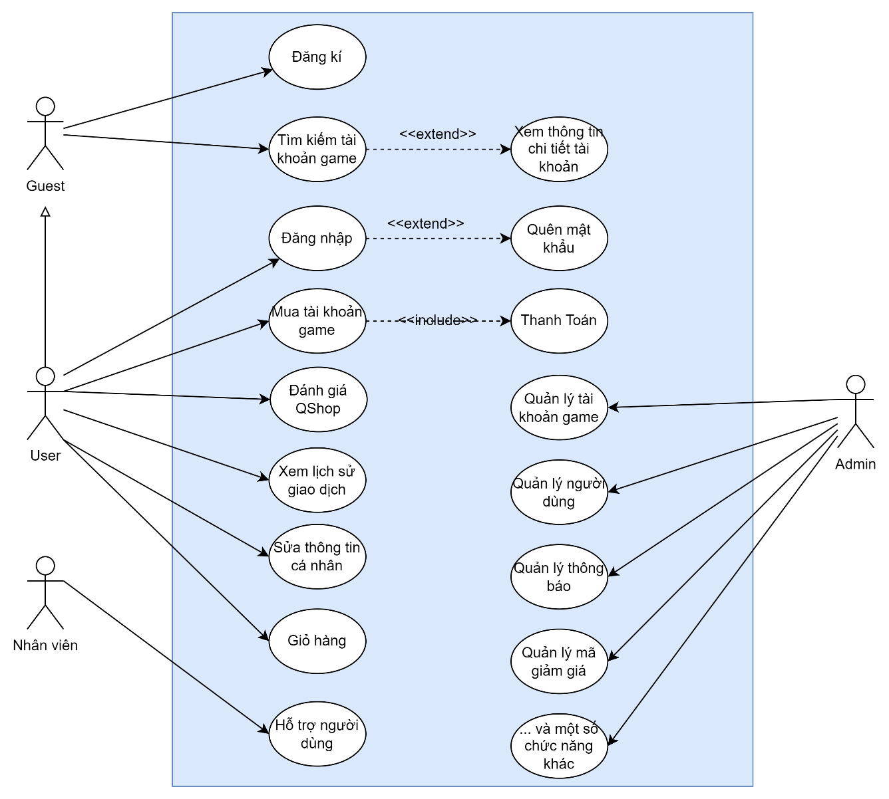

*Sơ đồ usecase của hệ thống QShop*

## 2.4 Database

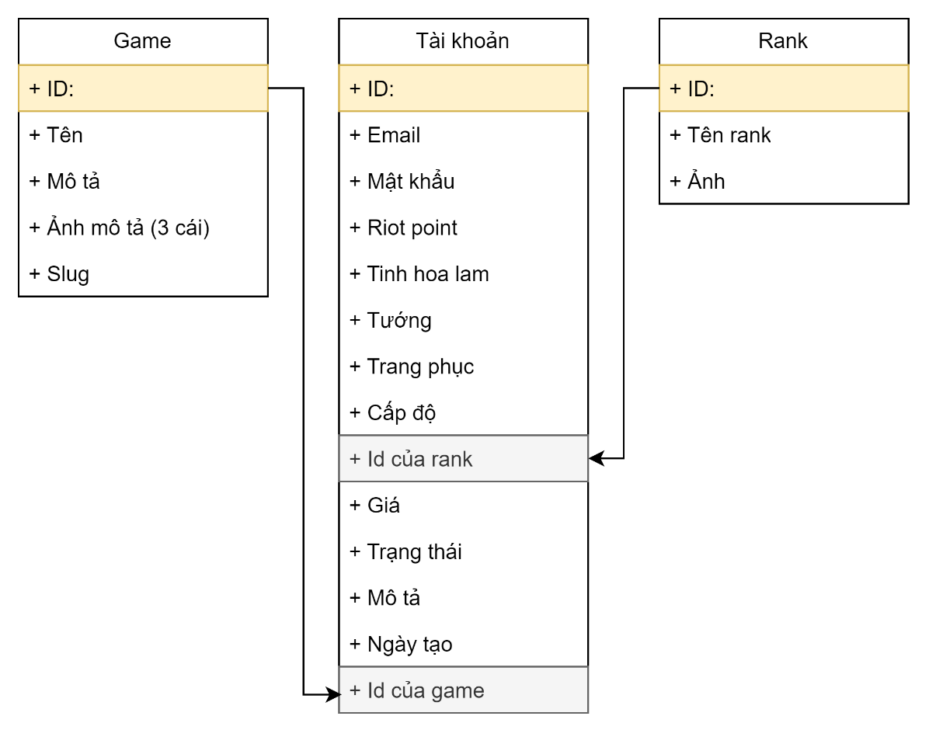

*Game – Tài khoản – Rank*

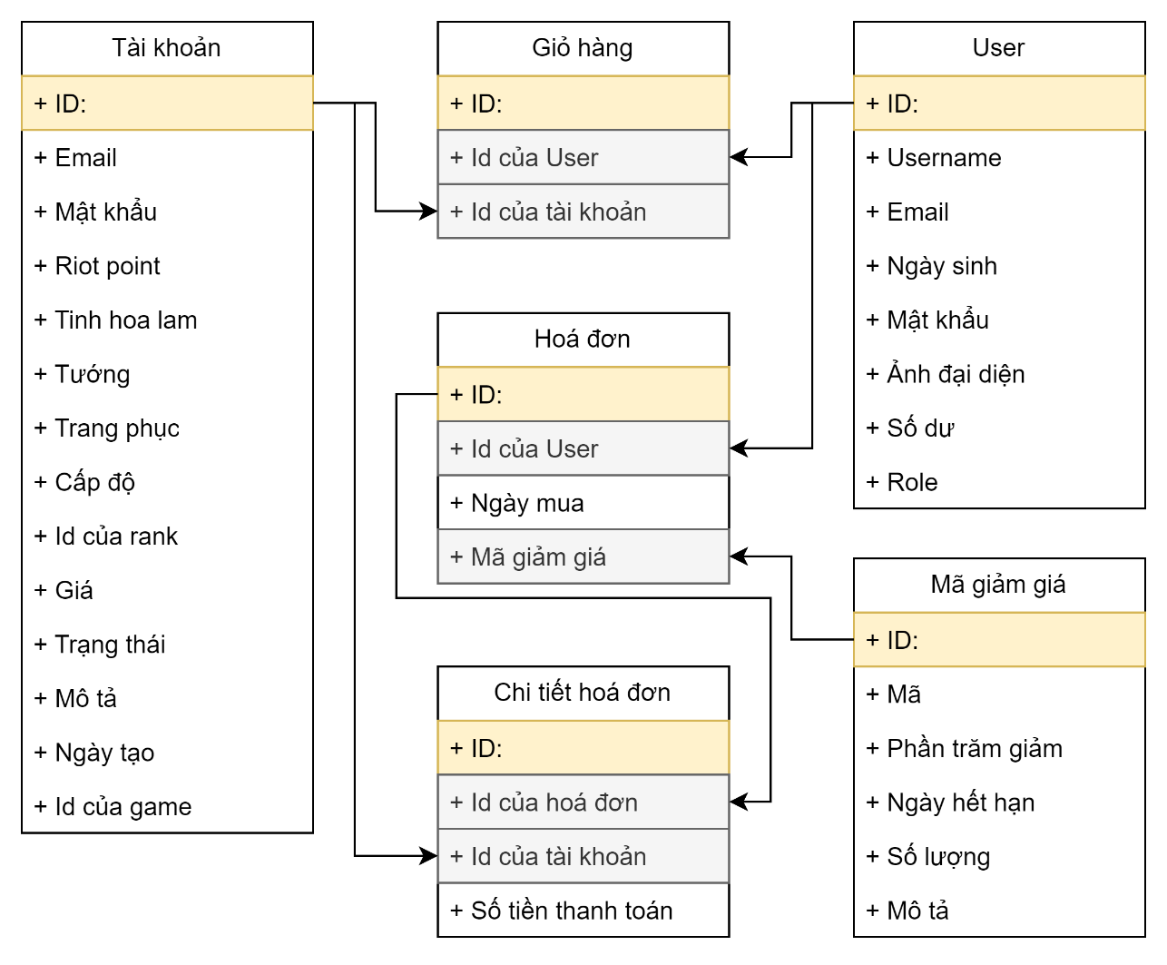

*Tài khoản – Giỏ hàng – Hoá đơn – CT Hoá đơn – User – Mã giảm giá*

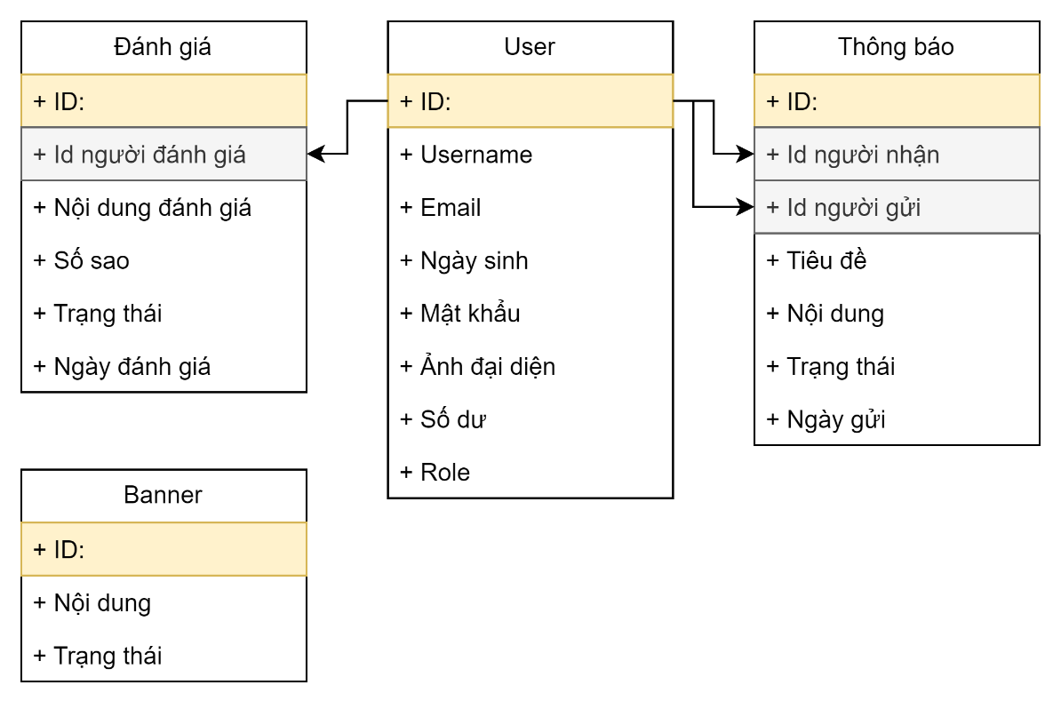

*Đánh giá – User - Thông báo – Banner*

# 3. Thiết kế giao diện và cài đặt

## 3.1 Mô hình triển khai

Triển khai theo mô hình MVC

## 3.2 Các công nghệ

QShop sử dụng một loạt các công nghệ để thiết kế và triển khai hệ thống của mình. Dưới đây là một số công nghệ phổ biến mà QShop sử dụng:

1. Ngôn ngữ lập trình: QShop sử dụng ASP.NET, bao gồm các ngôn ngữ lập trình như C#, HTML, CSS, và JavaScript, để phát triển các thành phần của hệ thống. ASP.NET thường được sử dụng cho phần back-end và công cụ xử lý dữ liệu, trong khi JavaScript được sử dụng cho phát triển giao diện người dùng và tương tác trực tiếp trên trình duyệt.

2. Framework và thư viện: QShop sử dụng ASP.NET framework để tăng tốc quá trình phát triển và cung cấp các tính năng mạnh mẽ. Bootstrap là một framework CSS và JavaScript phổ biến được sử dụng để phát triển giao diện người dùng tương tác.

3. Cơ sở dữ liệu: QShop sử dụng cơ sở dữ liệu quan hệ SQL Server để lưu trữ dữ liệu. Các cơ sở dữ liệu này được sử dụng để lưu trữ thông tin về người dùng, tài khoản game, lịch sử giao dịch, và các dữ liệu khác liên quan đến hệ thống.

Công nghệ được sử dụng trong hệ thống QShop có thể thay đổi theo thời gian và theo sự phát triển của công nghệ.

## 3.3 Thiết kế các giao diện

Phân tích thiết kế giao diện trang QShop yêu cầu một quy trình thiết kế toàn diện, từ việc nghiên cứu người dùng, thiết kế giao diện người dùng (UI), đến trải nghiệm người dùng (UX). Dưới đây là một phân tích tổng quan về thiết kế giao diện trang QShop:

1. Mục tiêu thiết kế:

- Cung cấp trải nghiệm người dùng thân thiện, dễ sử dụng và hấp dẫn.

- Hiển thị thông tin các tài khoản game một cách rõ ràng và hấp dẫn để người dùng dễ dàng tìm kiếm và chọn khóa học phù hợp.

- Tạo ra một giao diện đơn giản và thân thiện với người dùng để họ có thể tiếp cận các tính năng và chức năng một cách dễ dàng.

2. Cấu trúc giao diện:

- Header: Chứa logo, thanh điều hướng, nút đăng nhập/đăng ký, chức năng nạp tiền, lịch sử giao dịch, blog, check uy tín của QShop.

- Menu điều hướng: Hiển thị tài khoản game theo tựa game người dùng có thể lựa chọn một cách nhanh chóng.

- Trang chủ: Hiển thị các tựa game mà QShop đang bán acc, các lợi ích khi mua tài khoản game ở QShop, cách mua acc, một số đánh giá tích cực về QShop, một số bài viết thú vị về game.

- Trang danh sách tài khoản: Liệt kê các tài khoản game theo chủ đề game của chúng, bạn có thể tìm kiếm và xem qua thông tin về tài khoản game, lọc tài khoản game theo thời gian mới cũ, theo giá, theo cấp độ, theo trang phục…

- Trang chi tiết tài khoản game: Hiển thị thông tin chi tiết về tài khoản game, bao gồm mọi thông số về tài khoản game, các hình ảnh tiêu biểu về tài khoản game.

- Trang cá nhân người dùng: Cho phép người dùng quản lý thông tin cá nhân, thay đổi thông tin cá nhân, ảnh đại diên, thay đổi mật khẩu, v.v.

3. Thiết kế giao diện:

- Màu sắc: QShop sử dụng một màu sắc chủ đạo là màu tím, giao diện tối màu để tạo cảm giác chuyên nghiệp, phù hợp với game thủ.

- Đồ họa và hình ảnh: Sử dụng hình ảnh hấp dẫn và đồ họa để làm nổi bật các tài khoản game.

# 4. Kết luận

Tại QShop, chúng tôi luôn đặt lợi ích và trải nghiệm của khách hàng lên hàng đầu. Chúng tôi tự hào về việc cung cấp cho bạn một nền tảng mua sắm tài khoản game uy tín, đáng tin cậy và tiện lợi. Chất lượng và tính bảo mật của các tài khoản game mà chúng tôi cung cấp luôn được đảm bảo và kiểm tra một cách cẩn thận.

Chúng tôi cam kết tiếp tục cải thiện dịch vụ của mình, đáp ứng nhu cầu ngày càng đa dạng của cộng đồng game thủ và người yêu trò chơi trực tuyến. Chúng tôi sẽ luôn nỗ lực để mang đến cho bạn những trải nghiệm mua sắm tốt nhất và giúp bạn khám phá thế giới game một cách thuận lợi và an toàn.

Cảm ơn bạn đã ủng hộ QShop và cho chúng tôi cơ hội phục vụ bạn. Chúng tôi hy vọng rằng bạn sẽ tìm thấy những tài khoản game ưng ý và thỏa mãn đam mê game của mình. Nếu bạn có bất kỳ câu hỏi hoặc yêu cầu đặc biệt, hãy liên hệ với chúng tôi qua các kênh hỗ trợ của trang web. Chúng tôi luôn sẵn sàng để giúp đỡ và hỗ trợ bạn.

Cảm ơn bạn đã là một phần của cộng đồng QShop. Hãy tiếp tục chơi và trải nghiệm game một cách thú vị và hãy ghé thăm chúng tôi thường xuyên để cập nhật các tài khoản game mới nhất và hấp dẫn. Chúng tôi xin kính chúc bạn một trải nghiệm chơi game tuyệt vời và đầy hứng thú!.